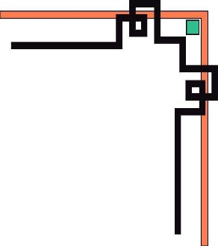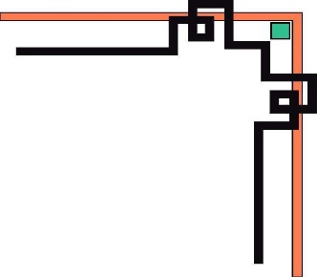

**BỘ GIÁO DỤC VÀ ĐÀO TẠO**

**TRƯỜNG ĐẠI HỌC SƯ PHẠM KỸ THUẬT TP.HCM**

**KHOA ĐÀO TẠO CHẤT LƯỢNG CAO**

**🕯✡🕮🕮✡🕯**



**BÁO CÁO CUỐI KỲ**

**CẤU TRÚC DỮ LIỆU VÀ GIẢI THUẬT**

**ĐỀ TÀI: HASH TABLE VÀ ỨNG DỤNG**

**Giáo viên hướng dẫn:**

**Thầy Nguyễn Thiên Bảo**

**Sinh viên thực hiện:**

**Phan Chí Cường – 16110030**

**Lê Hoàng Tuấn** **– 18110226**

**Nguyễn Văn Huy –18110123**

***TP. Hồ Chí Minh, ngày 10 tháng 12 năm 2019***

**ĐIỂM SỐ**

|  |  |  |  |
| --- | --- | --- | --- |
| **TIÊU CHÍ** | **NỘI DUNG** | **TRÌNH BÀY** | **ĐIỂM TỔNG** |
|  |  |  |  |

**NHẬN XÉT CỦA GIẢNG VIÊN**

**………………………………………………………………………………………………………………………………………………………………………………**

**………………………………………………………………………………………**

**………………………………………………………………………………………**

**………………………………………………………………………………………**

**………………………………………………………………………………………**

**………………………………………………………………………………………**

**………………………………………………………………………………………**

**………………………………………………………………………………………**

**………………………………………………………………………………………**

**………………………………………………………………………………………**

**………………………………………………………………………………………**

**………………………………………………………………………………………**

**………………………………………………………………………………………**

**………………………………………………………………………………………**

**………………………………………………………………………………………**

**………………………………………………………………………………………**

**………………………………………………………………………………………**

**………………………………………………………………………………………**

**………………………………………………………………………………………**

**………………………………………………………………………………………**

MỤC LỤC

CHƯƠNG 1: CƠ SỞ LÝ THUYẾT 1

1. Hash 1

2. Mô tả chương trình 1

a) Chương trình hash một chuỗi ký tự 1

b) Chương trình từ điển 2

CHƯƠNG 2: THIẾT KẾ CHƯƠNG TRÌNH 2

1. Chương trình hash một chuỗi ký tự 2

2. Chương trình từ điển 3

DANH MỤC TÀI LIỆU THAM KHẢO 4

# CHƯƠNG 1: CƠ SỞ LÝ THUYẾT

## Hash

**Hàm băm [1]** (hash function) là giải thuật nhằm sinh ra các giá trị băm tương ứng với mỗi khối dữ liệu (có thể là một chuỗi ký tự, một đối tượng trong lập trình hướng đối tượng, v.v...). Giá trị băm đóng vai gần như một khóa để phân biệt các khối dữ liệu, tuy nhiên, người ta chấp hiện tượng trùng khóa hay còn gọi là **[đụng độ](https://vi.wikipedia.org/w/index.php?title=%C4%90%E1%BB%A5ng_%C4%91%E1%BB%99_b%C4%83m&action=edit&redlink=1" \o "Đụng độ băm (trang chưa được viết))** và cố gắng cải thiện giải thuật để giảm thiểu sự **[đụng độ](https://vi.wikipedia.org/w/index.php?title=%C4%90%E1%BB%A5ng_%C4%91%E1%BB%99_b%C4%83m&action=edit&redlink=1" \o "Đụng độ băm (trang chưa được viết))** đó. Hàm băm thường được dùng trong [bảng băm](https://vi.wikipedia.org/wiki/B%E1%BA%A3ng_b%C4%83m" \o "Bảng băm) nhằm giảm chi phí tính toán khi tìm một khối dữ liệu trong một tập hợp (nhờ việc so sánh các giá trị băm nhanh hơn việc so sánh những khối dữ liệu có kích thước lớn).

**Bảng băm [2]** là một cấu trúc dữ liệu sử dụng [hàm băm](https://vi.wikipedia.org/wiki/H%C3%A0m_b%C4%83m" \o "Hàm băm) để ánh xạ từ giá trị xác định, được gọi là khóa (ví dụ như tên của một người), đến giá trị tương ứng (ví dụ như số điện thoại của họ). Do đó, bảng băm là một [mảng kết hợp](https://vi.wikipedia.org/w/index.php?title=M%E1%BA%A3ng_k%E1%BA%BFt_h%E1%BB%A3p&action=edit&redlink=1" \o "Mảng kết hợp (trang chưa được viết)). Hàm băm được sử dụng để chuyển đổi từ khóa thành chỉ số (giá trị băm) trong mảng lưu trữ các giá trị tìm kiếm.

Trong trường hợp lý tưởng, hàm băm luôn chuyển đổi các khóa khác nhau đến các chỉ số khác nhau. Tuy nhiên trong thực tế, điều này hiếm khi xảy ra (trừ khi các khóa là cố định: không có thêm khóa mới nào được bổ sung vào bảng sau khi tạo bảng). Thay vào đó, hầu hết các thiết kế bảng băm đều giả sử các khóa khác nhau có thể được băm vào cùng một giá trị (gọi là va chạm băm), và cung cấp cách giải quyết va chạm.

## Mô tả chương trình

### Chương trình hash một chuỗi ký tự

Là phần mềm chạy trên windows form yêu cầu nhập vào một chuỗi ký tự bất kỳ, sau đó chọn kiểu **hash** (MD5, SHA-1, CRC32) và nhấn submit, chương trình trả về một chuỗi ký tự hash ở ô result.

### Chương trình từ điển

Là chương trình ứng dụng của bảng băm để tạo ra danh sách các từ đã được hash, có thể thêm từ vào danh sách và tìm kiếm từ. [**3**] Áp dụng ứng dụng lập làm cấu trúc dữ liệu để lập chỉ mục cơ sở dữ liệu của bảng băm

# CHƯƠNG 2: THIẾT KẾ CHƯƠNG TRÌNH

## Chương trình hash một chuỗi ký tự

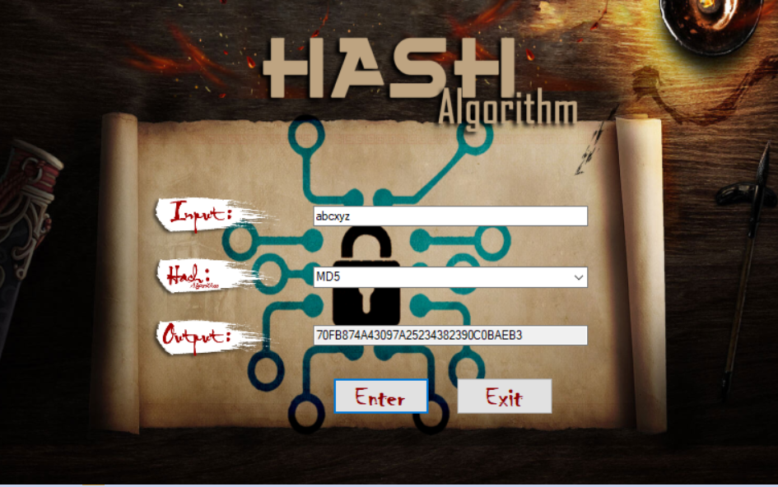

## Chương trình từ điển

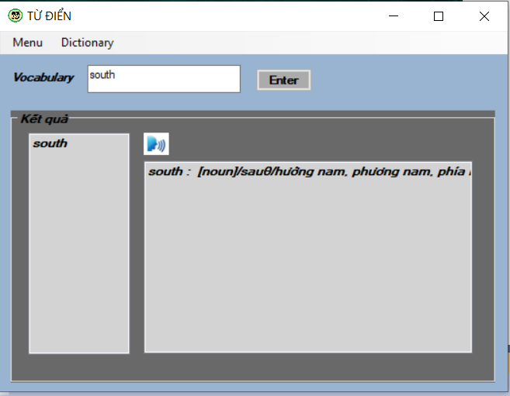

# DANH MỤC TÀI LIỆU THAM KHẢO

[1] <https://vi.wikipedia.org/wiki/H%C3%A0m_b%C4%83m>

[2] <https://vi.wikipedia.org/wiki/B%E1%BA%A3ng_b%C4%83m>

[3] <https://nguyenvanhieu.vn/bang-bam-hash-tables/>